Всероссийский марафон «В гостях у сказки»
(для дошкольников, учащихся 1-2 классов)

Ответы
Ответ должен быть представлен строго в виде ОДНОГО СЛОВА без кавычек, точек, орфографических ошибок в именительном падеже и единственном числе. Каждый вопрос содержит подсказку – некоторые буквы ответа. Количество черточек соответствует числу пропущенных букв в слове. Неверно записанные ответы не учитываются.

№ | Вопросы |  | Ответы
1 | «Я по коробу скребен, по сусеку метен, я от дедушки ушел, я от бабушки ушел, я от зайца ушел, я от волка ушел и от тебя, медведь, легко уйду!» Кто он?  К – – – – – – | 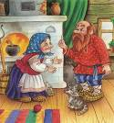 | Колобок
2 | "Петушок, петушок,  Золотой гребешок,  Масляна головушка,  Шелкова бородушка,  Выгляни в окошко,  Дам тебе горошку…»  Кто из героев одной из русских народных сказок говорил эти слова?  Л – – – | 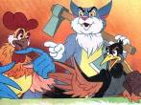 | Лиса
3 | Что в сказке «Телефон» попросил прислать Слон?  Ш – – – л – – | 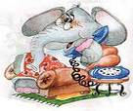 | Шоколад
4 | Назовите предмет, на котором ехала жаба в сказке «Тараканище»?  М – – – – | 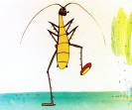 | Метла
5 | Какая сказка начинается словами:  «Маленькие дети!  Ни за что на свете  Не ходите, дети,  В Африку гулять!»?  Б – – м – – – – | 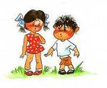 | Бармалей
6 | Как звали героиню сказки, от которой убежала вся посуда?  «…Скачет сито по полям,  А корыто по лугам.  За лопатою метла  Вдоль по улице пошла.  Топоры-то, топоры  Так и сыплются с горы…»  Ф – – о – – | 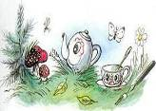 | Федора
7 | Назовите растение, из которого Элиза в сказке Андерсена сплела рубашки для своих братьев?  К – – – – в – | 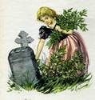 | Крапива
8 | Назовите лакомство, которым Муха – цокотуха угощала бабочку.  В – – – н – – | 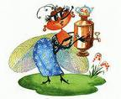 | Варенье
9 | Из какой сказки взяты следующие строки: «Волшебница выдолбила тыкву до самой корки, потом прикоснулась к ней волшебной палочкой, и тыква мигом превратилась в золочёную карету»?  З – – у – – – | 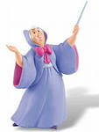 | Золушка
10 | Из какой сказки взяты следующие строки: «Тепло ли тебе девица, тепло ли тебе красная»?  М – – – – к – | 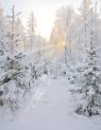 | Морозко
11 | Этот малыш носил яркую голубую шляпу, желтые, канареечные, брюки и оранжевую рубашку с зеленым галстуком. Он слонялся по городу, сочинял разные небылицы и всем рассказывал. Кроме того, он постоянно обижал малышек. Назови героя сказки «Приключения Незнайки и его друзей».  Н – – – а – – а | 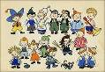 | Незнайка
12 | Живет он в поповом доме,  Спит себе на соломе,  Ест за четверых,  Работает за семерых.  Назовите имя героя сказки, о котором идет речь.  Б – – – – | 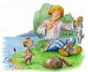 | Балда
13 | «Я вовсе не самый обыкновенный малыш, - говорит он.  Но это, конечно, неправда. Ведь на свете столько мальчишек, которым семь лет, у которых голубые глаза, немытые уши и разорванные на коленках штанишки, что сомневаться тут нечего: он - самый обыкновенный мальчик»  Назовите город, в котором жил этот "самый обыкновенный мальчик"?  С – – к – – – – м | 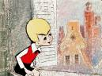 | Стокгольм
14 | Этот малыш всегда ходил в белом халате, а на голове носил белый колпак с кисточкой, он лечил всех малышек и малышей от разных болезней. Назови героя сказки «Приключения Незнайки и его друзей».  П – – – – – к – – | 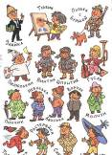 | Пилюлькин
15 | Вставь пропущенное слово  "Мы живём на Занзибаре,  В Калахари и Сахаре,  На горе Фернандо-По,  Где гуляет Гиппо-по  По широкой …"  Л – – – о – – | 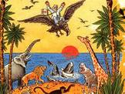 | Лимпопо
16 | Толстенький, немного прижимистый, немного жадный, но в целом, добрый и отзывчивый коротышка. Он очень любит поесть, особенно всякие булочки и пирожки, любит также тащить к себе в комнату всякие вещи (а вдруг пригодится!) Назови героя сказки «Приключения Незнайки и его друзей».  П – – ч – – |  | Пончик
17 | Вставь пропущенное слово  «И бежит, бренчит, стучит …:  «Вы куда? куда? куда? куда? куда?»  С – – в – – – д – | 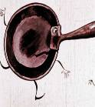 | Сковорода
18 | Это маленький толстенький самоуверенный человечек, и к тому же он умеет летать. На самолетах и вертолетах летать могут все, а вот он умеет летать сам по себе. Стоит ему только нажать кнопку на животе, как у него за спиной тут же начинает работать хитроумный моторчик.  Назовите имя этого человечка.  К – – – – о – |  | Карлсон
19 | Кто закукарекал в сказке Корнея Ивановича  Чуковского «Путаница»?  М – – – – д – | 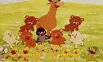 | Медведь
20 | Назовите имя брата крокодильчика Кокоши из сказки Чуковского «Мойдодыр».  В ответе укажите только его имя.  Т – – – – а | 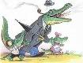 | Тотоша
21 | В какой сказке Корнея Ивановича Чуковского морж проглотил морского ежа?  Назовите эту сказку.  Т – – – – о – | 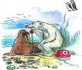 | Телефон
22 | На улице Одуванчиков жил поэт. Этого поэта по-настоящему звали Пудиком, но, как известно, все поэты очень любят красивые имена. Поэтому, когда Пудик начал писать стихи, он выбрал себе другое имя. Назови героя сказки «Приключения Незнайки и его друзей».  Ц – – – и – | 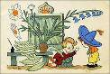 | Цветик
23 | В мультфильме «Чебурашка» У крокодила Гены день рождения. Что подарил Чебурашка Гене?  В – – т – – – т | 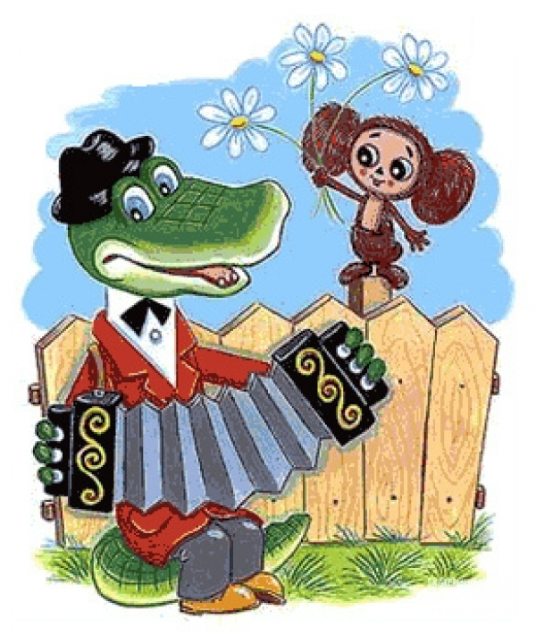 | Вертолет
24 | «Стреляю из рогатки по голубям. Обливаю прохожих из окна водой. И всегда-всегда перехожу улицу в неположенном месте». Кому принадлежат эти слова?  Ш – – – к – – – | 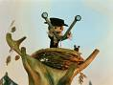 | Шапокляк
25 | Какое название дал Буратино своему кукольному театру?  М – – – и – | 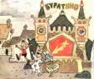 | Молния

